Потренироваться и проверить себя в работе с различными видами позиционирования вы можете с помощью следующего пошагового задания.

Задание

1. Создайте файл **positioning.html**;

2. Добавьте на страницу элемент-подсказку, в который поместите текст "Для того, чтобы пользоваться сайтом, Вам нужно разрешить использование cookies." и кнопку "Разрешаю";

3. Добавьте элементу-подсказке зелёную сплошную рамку шириной в 1 пиксель, а так же внутренние отступы равные 10 пикселям, а нижний – 20 пикселям. Установите ширину подсказки в 150 пикселей;

4. Разместите кнопку "Разрешаю" в правом нижнем углу подсказки так, чтобы она вылезала за края на 5 пикселей справа и снизу. Установите цвет кнопки таким же как рамка подсказки, отключите ей рамки и установите белый цвет текста;

5. Разместите подсказку таким образом, чтобы она всегда находилась в правом верхнем углу экрана с отступом от правого и верхнего края равным 25 пикселей и не исчезала при прокручивании страницы. Для проверки себя установите высоту <body> равную 10000 пикселей, чтобы появилась полоса прокрутки.

6. Сравните ваш результат со скриншотом.

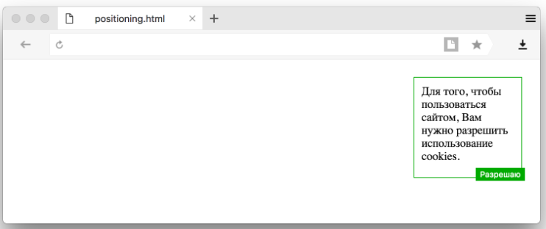

Как себя проверить?

Ваш зеленый цвет и внешний вид кнопки могут отличаться от того, что вы видите на скриншоте в виду выбора цвета и операционной системы соответственно. В остальном, если результат отличается от скриншота, можно проверить себя с помощью эталонного кода: